CURSO SUPERIOR DE TECNOLOGIA EM
MANUFATURA AVANÇADA

PRÉ-PROJETO DE DESENVOLVIMENTO INTEGRADO DE PRODUTO IV – MONTAGEM DE UMA IMPRESSORA 3D

ANDRÉ LUIZ GOMES MONÇÃO
DANIEL VILHENA DE OLIVEIRA
DAVI FELIX FERREIRA DA SILVA
JÚLIO OSCAR E. O. RETAMALES

São José dos Campos
2026

Introdução
O tema do presente projeto é a continuidade do desenvolvimento de uma impressora 3D do tipo FFF (Fabricação por Fusão de Filamento). No semestre anterior foram realizadas as etapas de montagem estrutural, organização dos componentes eletrônicos e verificação do funcionamento básico do hardware da impressora.
Neste semestre, o foco do projeto será a calibração do equipamento e a realização de testes de software, visando garantir a precisão dimensional, estabilidade de impressão e correto funcionamento dos sistemas da impressora.
A impressora utiliza a placa controladora Makerbase MKS TinyBee V1.0, baseada em ESP32, além de motores de passo, fins de curso, mesa aquecida, extrusora e display TFT. Dessa forma, será necessário estudar e configurar adequadamente o firmware da controladora, além de realizar ajustes mecânicos e calibrações necessárias para garantir a qualidade das impressões.
Ao final do projeto, espera-se que a impressora esteja totalmente funcional e calibrada, podendo ser utilizada pelos alunos no ambiente LabMaker para desenvolvimento de protótipos e projetos acadêmicos.

Justificativa
A impressora 3D, em um ambiente de desenvolvimento de projetos físicos, oferece um excelente apoio na construção de estruturas para protótipos e projetos finais.
Portanto, como justificativa, ao finalizarmos o projeto, a impressora será disponibilizada para uso dos alunos no ambiente LabMaker.

Objetivos geral e específicos
O objetivo geral deste projeto é realizar a calibração, configuração de firmware e validação de funcionamento de uma impressora 3D do tipo FFF previamente montada, garantindo seu correto desempenho e qualidade de impressão para uso no ambiente LabMaker.
Para atingir o objetivo geral, foram estabelecidos os seguintes objetivos específicos:
- Verificar o funcionamento dos componentes eletrônicos instalados;
- Estudar e configurar o firmware da placa controladora MKS TinyBee V1.0;
- Configurar corretamente o display TFT utilizado na impressora;
- Realizar calibração dos eixos X, Y e Z;
- Calibrar extrusora e fluxo de filamento;
- Realizar nivelamento da mesa aquecida;
- Realizar testes de impressão com peças de calibração;
- Analisar a qualidade das impressões e ajustar parâmetros de software;

Proposta de design e funcionalidade da solução
Nesta etapa do projeto, o foco será a calibração da impressora e a configuração do software responsável pelo controle do equipamento. Serão realizados testes de funcionamento dos motores de passo, sensores de fim de curso, extrusora e mesa aquecida, além da verificação da comunicação entre a placa controladora e o display TFT.
Também serão realizados procedimentos de nivelamento da mesa, ajuste de parâmetros de impressão e testes com modelos de calibração para avaliar a qualidade das peças produzidas.
Entre as ferramentas utilizadas estarão computadores para configuração do firmware e softwares de fatiamento (slicer), além de instrumentos básicos como multímetro e ferramentas mecânicas para ajustes estruturais.

Cronograma
A seguir se encontra o cronograma de atividades e atribuições, conforme mostra a Figura 1.

Figura 1 – Cronograma

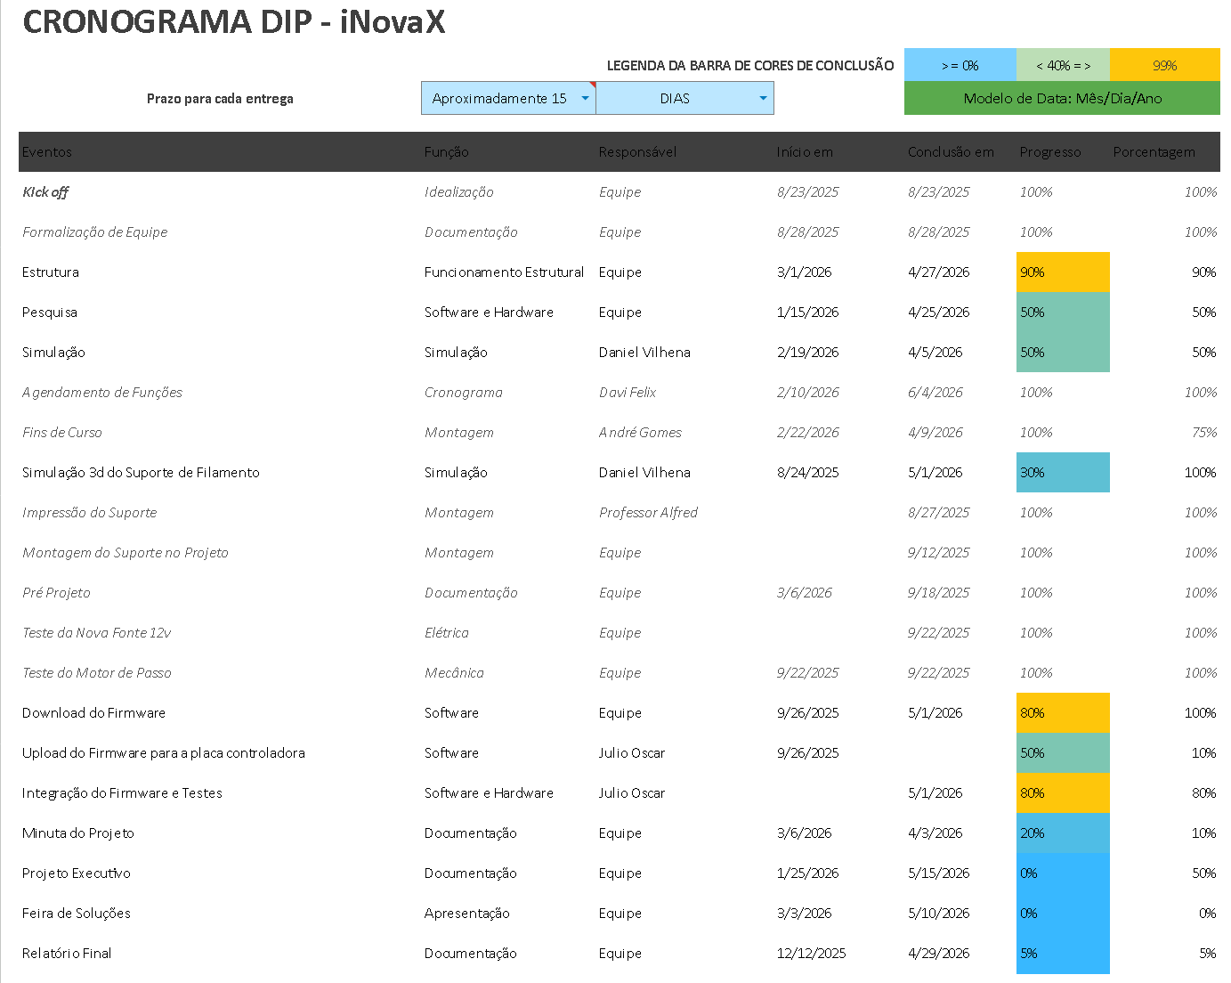
Fonte: Próprios Autores.

Resultados esperados
Como resultados, esperamos atingir o principal objetivo de montar a impressora 3D, realizar a calibração e imprimir uma peça teste.

Referências
MAKERBASE-MKS. MKSTinyBee: mainboard for 3D printing, based on ESP32 module [repositório no GitHub].
Disponível em: makerbasemks/MKSTinyBee. Acesso em: 5 set. 2025.

RAZGRIZ, Guilherme. Como funciona uma impressora 3D: Saiba tudo sobre! Blog MakerHero, 10 jun. 2020 (última atualização em 11 set. 2024).
Disponível em: MakerHero Blog. Acesso em: 5 set. 2025.

